

**ESCUELA POLITÉCNICA NACIONAL**

**ESCUELA DE FORMACIÓN DE TECNÓLOGOS**

**TECNOLOGÍA SUPERIOR EN DESARROLLO DE SOFTWARE**

**PERÍODO ACADÉMICO:** **ASIGNATURA:** BASES DE DATOS (TD)

**DOCENTE:** MSc. Marina Vintimilla

**APELLIDO Y NOMBRE DEL ESTUDIANTE NOTA: SIN NOTA**

**TEMA: DATO, CAMPO, INFORMACIÓN**

**INSTRUCCIONES:**

**CONTESTA LAS SIGUIENTES *PREGUNTAS DE REPASO:***

1. *Campo es sinónimo de información? (si/no) justifique*
2. *El ciclo del proceso de información puede ser de tipo manual o por medio de uso de herramientas informáticas? (VERDADERO O FALSO)*
3. *De los siguientes casos indica qué es dato, información, campo. UBICA TU RESPUESTA A LA DERECHA DE LA IMAGEN.*

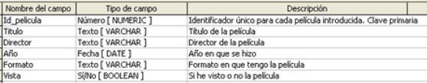

LISTA DE PRECIOS POR AUTOR (DE LIBRO)

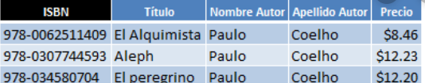

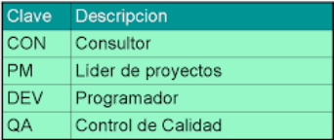

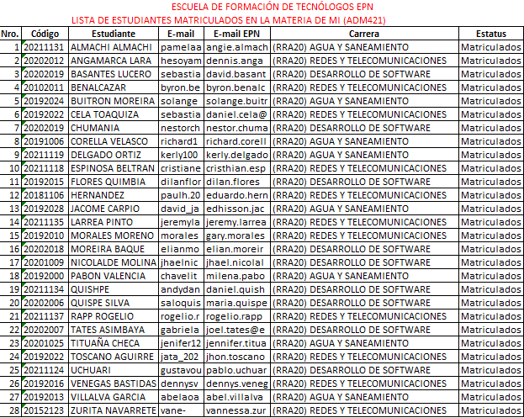

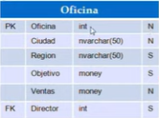

1. *Estructura el registro de un archivo; el formulario de la imagen siguiente está orientado al registro de propuestas de ensayos.*

*Los datos proporcionados en el formulario, transformarlos a campos e indica cómo se podría transformar en información.*

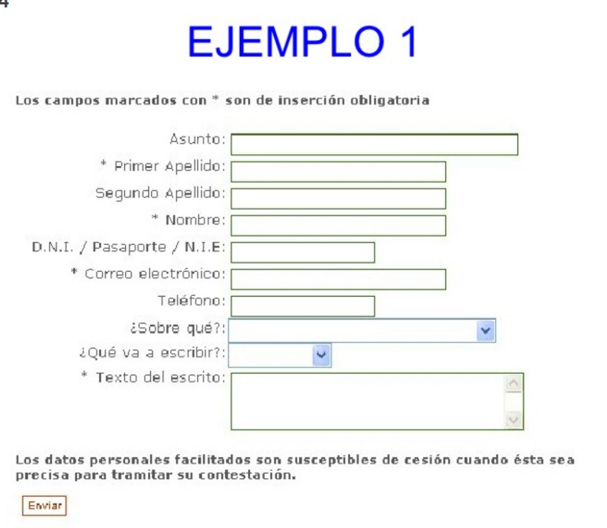

**Sube al documento en Word, no lo recibo en PDF.**

**ApellidoNombre**

**NO ME CONFUNDAS ENVIANDO VARIAS VECES.**